
Tapis, coussins, jouets et plein de livres …

Horaire libre : vous venez et partez quand vous voulez

Né pour lire

PROCHAINES RENCONTRES
A LA BIBLIOTHEQUE
ENTRE 9H ET 10H30
Jeudi 4 septembre 2025
Mercredi 8 octobre 2025
Jeudi 13 novembre 2025 -
avec atelier « Ecrans ABC »
Mercredi 10 décembre 2025
Jeudi 15 janvier 2026
Mercredi 4 février 2026
Jeudi 12 mars 2026
Mercredi 15 avril 2026
Jeudi 7 mai 2026
mercredi 4 septembre 2024

un tendre moment de complicité
autour des histoires avec vos enfants de 6 mois à 4 ans

Gratuit et sans obligation de régularité



Bibliothèque de Collombey-Muraz
Centre scolaire des Perraires
1868 Collombey
Pour tous renseignements
  bibliocollombeymuraz
 024 473 61 88
 biblio@collombey-muraz.ch

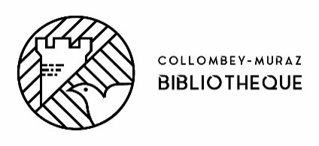
Rte de Collombey-le-Grand 1c
1868 Collombey

